Juan de Dios Parra Sepúlveda
Asesor
Informe Asesoría
Mes de Noviembre
Descripción breve:
Residuos Sólidos Domiciliarios y su tratamiento: Análisis de la situación actual en Chile

Contenido
Introducción 2
Ley 20.920 5
La tonelada de basura. 6
Rentabilidad del reciclaje. 7
Empresas dedicadas a la recolección de residuos. 8
Permite el contrato con KDM reciclar? 8
Plantas de reciclado. Implantación en Chile. 9
Reflexiones de la población chilena en cuanto al reciclaje 10
Formulas usadas para el reciclaje. 10
Recogida puerta a puerta: 10
Puntos limpios: 11
Plantas de incineración y energéticas. 11
WtE Araucanía 12
WtE TilTil? 12
Zero Waste o Basura cero. 13
Conclusiones 13
Bibliografía 15

Introducción
Según advierte Green Peace Chile es el mayor productor de basura por cápita de toda Latinoamérica; además, alertan que hay falta de políticas públicas de reciclaje. Como podemos comprobar en Waste Atlas (http://www.atlas.d-waste.com/) Chile genera los 456 Kilogramos de basura per cápita al año.
En este mapa podemos ver los residuos per cápita según país generados en América del sur.
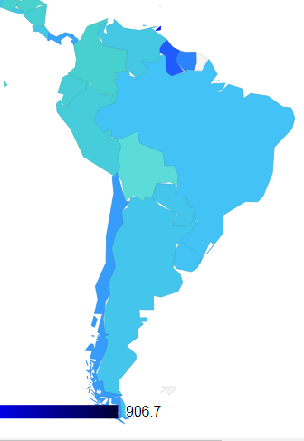
País | Residuos per cápita
Trinidad y Tobago | 660
Guayana | 558
Suriname | 496
Chile | 456
Brasil | 383
Uruguay | 376
Paraguay | 343
Argentina | 341
Venezuela | 313
Perú | 273
Ecuador | 259
Colombia | 226
Bolivia | 178

Podemos comprobar que Chile únicamente queda debajo de Trinidad y Tobago, Guayana y Surinam en cuanto a la producción de residuos per cápita.
Es claro que Chile no ha llevado la delantera en cuanto a la disminución en la generación de residuos, aunque nuevas legislaciones, principalmente la ley 20.920 (para la gestión de residuos, la responsabilidad extendida del productor y fomento al reciclaje) intentarían encauzar esta situación.

Otro dato interesante, en cuanto al reciclaje, es que entre los 34 países que componen la OCDE Chile se sitúa en el segundo lugar (después de Turquía) en cuanto al envío de basura a los vertederos (o rellenos sanitarios). Le seguirían México e Israel y Grecia. Suiza, Alemania y Suecia se encuentran en el otro extremo, países en donde los rellenos son reemplazados por incineración (con y sin producción de energía o calefacción), reciclaje y compostaje.
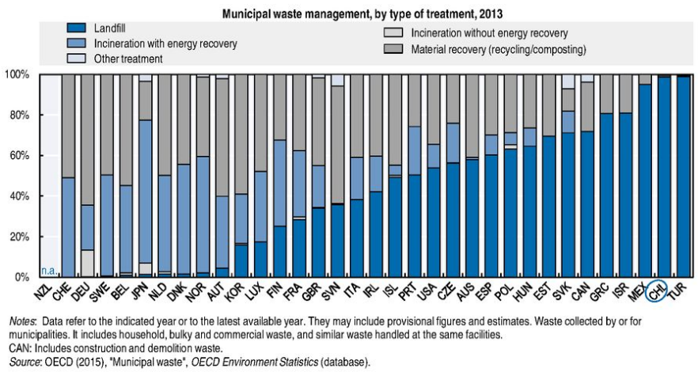
Aquí vemos la gráfica según el destino de la basura:

Así pues, vivimos en un país que, en comparación con el resto de países de Sudamérica o de la OCDE, recicla poco y que principalmente manda sus desechos a vertederos o rellenos sanitarios.

De todo el material no reciclado, en el siguiente gráfico vemos (según el trabajo de la OCDE) que a diferencia del resto de países que la componen, de los materiales domésticos consumidos (DMC), los que más son desechados son los metales, que alcanzarían casi el 80%, mientras que en el resto de países ese porcentaje alcanzaría como máximo un 20% en el caso de suiza.
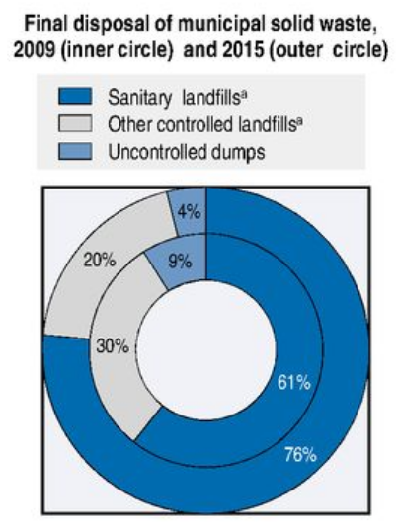
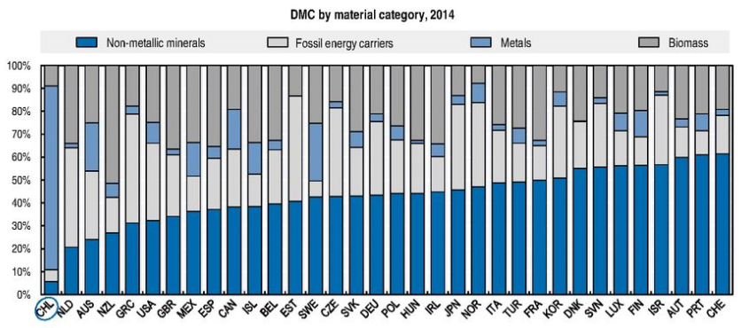
En este otro gráfico podemos ver la comparación entre de los años 2009 (circulo interior) y el año 2015 (circulo exterior).
Una buena noticia en cuanto a la evolución del país es que gracias a las políticas gubernamentales ha disminuido del 9 al 4% la basura llevada a vertederos no controlados, mientras que los rellenos sanitarios han aumentado su uso del 61 al 76%. (en un 15% ).

Para paliar esa situación la OCDE propuso una serie de medidas a adoptar para el estado Chileno:
- adoptar el borrador de la ley marco de residuos lo antes posible e implementar esquemas de responsabilidad extendida del productor para los tipos clave de productos dañinos para el medio ambiente. (actual ley 20.920)
- actualizar e implementar la regulación sobre la gestión de residuos peligrosos y el movimiento transfronterizo de residuos para cumplir con las mejores prácticas internacionales. (actual ley 20.879)
- Fomentar la prevención, el reciclado y la recuperación de productos no incluidos en los planes de responsabilidad extendida del productor (por ejemplo, desechos orgánicos), incluyendo: i) hacer un mayor uso de los cargos e impuestos sobre los desechos generados, ii) considerar incentivos fiscales para productos reciclados, iii) revisar los incentivos y los mecanismos de financiación para la gestión de residuos en pequeños municipios; y iv) sensibilizar a los ciudadanos.
La ley 20.920 de junio del 2016 empezó a trazar algunas líneas en ese sentido y la ley 20.879 en noviembre de 2015. El punto tres, sin embargo aún no estaría totalmente tratado.

Ley 20.920
Esta ley, como pide la OCDE en su informe, tiene por objeto “disminuir la generación de residuos y fomentar su reutilización, reciclaje y otro tipo de valorización, a través de la instauración de la responsabilidad extendida del productor y otros instrumentos de gestión de residuos, con el fin de proteger la salud de las personas y el medio ambiente” con el objetivo de “disminuir la generación de residuos y fomentar su reutilización, reciclaje…”. Según se sobrentiende analizando la historia de la ley, el productor serían las empresas fabricantes, importadoras, etc. Así, las empresas serían los encargados de reciclar los diferentes productos.

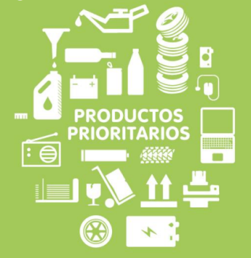
Los productos prioritarios por los que se priorizará en el reciclaje son los siguientes:
a) Aceites lubricantes.
b) Aparatos eléctricos y electrónicos.
c) Baterías.
d) Envases y embalajes.
e) Neumáticos.
f) Pilas.
Se realizará un decreto supremo para cada una de las categorías o subcategorías para establecer metas y obligaciones que irán aumentando de forma gradual. Los productores de residuos deberán:
a) Inscribirse en un registro.
b) Organizar y financiar la recolección de los residuos prioritarios, almacenamiento, transporte y tratamiento.
c) Cumplir con las metas y otras del decreto supremo.
d) Asegurar que la gestión de los residuos de los productos prioritarios se realice por gestores autorizados y registrados.

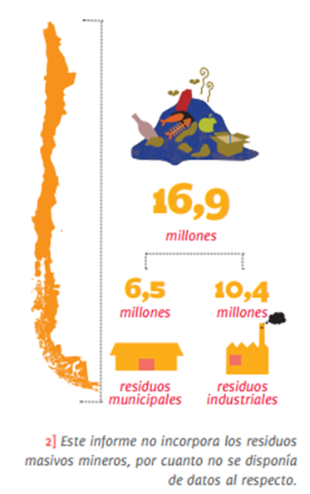
La tonelada de basura.
Chile generaba en 2009 16.9 millones de toneladas al año, de las cuales 6.5 eran residuos municipales. Todos los residuos van a rellenos municipales. El costo habitual por tonelada es de unos 12.000 pesos (0.447995 UF) únicamente por dejar los residuos en el relleno sanitario.
Mientras que una familia de Vitacura paga $95.006 al año en Cerro Navia ese monto se reduce a $16.000.
El monto total que recolectan los municipios por ingresos de aseo no supera el 8% de sus ingresos, pero para la recolección de basura domiciliaria deben destinar en algunos casos hasta el 30% de su presupuesto. Es por ello que en algunas comunas no alcanza para pagar ese servicio.
Los alcaldes explican que hay dos elementos que impiden que las cifras cuadren. Por un lado, están los predios exentos de pago: las viviendas avaluadas en menos de 25 UTM (poco más de $1 millón) no cancelan el derecho. En comunas del sector oriente el porcentaje es mínimo, pero en Cerro Navia, por ejemplo, ocho de cada diez familias no pagan.
Otro problema es que muchos vecinos que deben pagar, no lo hacen.
Ello genera un problema para las municipalidades.

Rentabilidad del reciclaje.
Económicamente es beneficioso el reciclaje especialmente para algunos materiales como el Poliuretano y el aluminio. En el caso del aluminio, además, al extraer una tonelada de aluminio de las minas, se extraen cuatro toneladas de bauxita que son residuos muy contaminantes y difíciles de eliminar. Con el cobre, el ahorro por tonelada es mayor aún: 1 200 litros, o 7,5 barriles, o 600 dólares. Y con el acero 120 dólares de ahorro en combustible por tonelada.
En los plásticos, recuperar dos toneladas de plástico ahorra una tonelada de petróleo y otra tonelada de otro material virgen.
Resumen de energía en dólares para producir una tonelada de material
- Vidrio: 6 dólares en petróleo
Con reciclado: 3 dólares
- Hierro: 51 dólares en petróleo
Con reciclado: 26 dólares
- Papel: 18 dólares en petróleo
Con reciclado: 5,40 dólares
- Polietileno: 23 dólares en petróleo
Con reciclado: 2,50 dólares
- Aluminio: 235 dólares en petróleo
Con reciclado: 1,30 dólares

Por lo general, el vidrio es uno de los materiales mejor pagados, puesto que su proceso de reciclaje es directo, es decir, simplemente se funde con calor y se moldea de nuevo. Mientras que otros materiales deben depurarse y procesarse antes de poder ser fundidos y reprocesados.

Reciclando una tonelada de papel se ahorran 30 000 litros de agua y 17 árboles.

Empresas dedicadas a la recolección de residuos.
Entre las capitales regionales y las comunas del Gran Santiago dedican más de $6 mil millones mensuales de pesos a pagar los servicios de recolección de basura. Además, las municipalidades deben pagar también por la disposición de la basura en rellenos sanitarios y el aseo de calles.
En cuanto a la disposición final de la basura. Existe un contrato amarra a KDM con 22 comunas de Santiago hasta 2027 sin nuevos concursos públicos. El relleno sanitario de KDM se encuentra a 60 kilómetros del centro de Santiago, lo que implica mayores costos de traslado si se compara con otros rellenos más cercanos. El de Santiago Poniente, de Proactiva S.A., ubicado en Maipú, sólo recibe los residuos de dos comunas capitalinas. El tercer relleno que existe en la Región Metropolitana es el del Consorcio Santa Marta, ubicado en Lonquén, donde se deposita la basura de 12 municipios.

Permite el contrato con KDM reciclar?
(en las 22 comunas que conforman el Consejo de Alcandes de Renca y que firmaron el acuerdo con KDM)

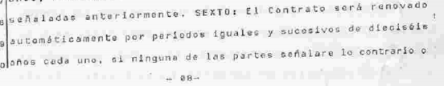
Consultado en http://ciperchile.cl/wp-content/uploads/contrato-disposicion-final-de-residuos-solidos-kdm.pdf
Para suspender el contrato debería avisarse con dos años de anticipación, en 2025.

Existen dos pagos de las comunas a KDM que se pagan por tramos:
- Pago por Estación de trasferencia y trasporte por tonelada.
2499 toneladas diarias a 2265,67 por tonelada
2500 a 2999 diarias 2142,9 por tonelada
Más de 3000 toneladas diarias o más 2059,70 pesos
- Pago por Relleno Sanitario Montenegro disposición final.
2499 toneladas diarias a 1936 por tonelada
2500 a 2999 diarias 1812 por tonelada
Más de 3000 toneladas diarias o más 1647 pesos
Se pagaría este valor por tonelada más el IPC acumulado desde 1995, fecha en que se firmó el contrato. Aunque (viendo lo que se está pagando actualmente) parece que ese contrato no se cumpliera, en beneficio de la empresa.

Por ello, debemos tener en cuenta, sin embargo, que si las municipalidades llevan menos basura al relleno sanitario pagan menos, ya que el pago es por tramos. Así si se reciclara,y se lleva menos basura a los rellenos sanitarios. Ese cambio se podría dar de manera progresiva.

Plantas de reciclado. Implantación en Chile.
En muchos lugares del mundo (incluido Chile) se ha encontrado una mala praxis de los recicladores que llevan los materiales de los contenedores de reciclaje a los rellenos sanitarios o incluso a vertederos. Este hecho se ha intentado controlar en la nueva ley (20.920) mediante los gestores de residuos que deberían encargarse de la gestión de estos. Cada gestor deberá estar autorizado y registrado de conformidad a lo que anuncia la legislación:
“deberá declarar, a través del Registro de Emisiones y Transferencia de Contaminantes, al menos, el tipo, cantidad, costos, tarifa del servicio, origen, tratamiento y destino de los residuos, de acuerdo a lo dispuesto en el reglamento a que se refiere el artículo 70, letra p), de la ley Nº 19.300”.
Los gestores de residuos deberían ayudar a dilucidar y ordenar el reciclaje en Chile.
Existen gran variedad de máquinas usadas para el reciclado; algunas ya operativas en Chile. También existe gran cantidad de empresas que reciclan algunos materiales (vidrios, aceros, neumáticos, etc.). Se quiere potenciar esos recursos.
Sin embargo, se encuentra a faltar, en la nueva ley, un ente que regularice el campo de los residuos municipales y empresariales. El gasto de cada municipalidad es del 30 al 40 % de su presupuesto y sin embargo no hay un ente que vigile un mercado que se encuentra claramente en monopolio.

Reflexiones de la población chilena en cuanto al reciclaje

Motivo para no reciclar | Porcentaje
“no hay sistemas de reciclaje disponibles” | 40%
“no sé como reciclar” | 28%
“no me interesa reciclar” | 19%
Según un estudio realizado por Adimark, en que entrevistó a 3.200 personas, actualmente tan solo el 17 % de la población recicla. Ese valor ha ido disminuyendo desde 2014 en que era el 29%. Sorprende ver que las personas que más reciclan son las de 55 a 64 años, mientras que las personas entre 15 a 24 años son las que menos lo hacen, seguidas de tramo etario superior (25-34). La principal razón que dan las personas que no reciclan no cambió entre los años 2012 y 2014.

https://www.adimark.cl/es/estudios/documentos/reciclaje%20en%20chile.pdf

De este modo, aunque en Chile se produce la mayor cantidad de basura per cápita de américa del sur, no hay ninguna consciencia en cuanto al reciclaje.

Formulas usadas para el reciclaje.
Varios Países han optado por diferentes formas para reciclar, por ejemplo:

Recogida puerta a puerta:
En algunos países se ha optado para recoger la basura únicamente determinados días de la semana como por ejemplo:
Lunes | Martes | Miércoles | Jueves | Viernes | Sábado
Orgánico | Papel | Plástico | Orgánico | Vidrio | Otros

En esos países la basura se deja en la puerta y únicamente se recoge la basura correspondiente al día. Los que se equivocan al dejar la basura pagan una multa.
En otros países además, las bolsas de basura son vendidas por los comercios (que son las únicas que el municipio recoge) y así cada persona paga por los residuos que genera.

Conteiner:
Este tipo de reciclaje ya es usado en chile, aunque como hemos visto no son conocidos o quedan a una distancia no caminable de la gente. Son espacios en donde se reciben los diferentes productos a reciclar en unos depósitos especiales.

Puntos limpios:
Son grandes centros en donde se lleva la basura, son de tipo municipal con guardias y básculas en la entrada. En estos centros uno paga una cantidad de dinero para depositar escombros o electrodomésticos, por ejemplo.
Algunos de estos métodos ya son utilizados en la actualidad en Chile.

Plantas de incineración y energéticas.
Las plantas de incineración son una manera de deshacerse de los residuos sólidos domésticos. Sin embargo, tienen algún grado de peligrosidad: La gasificación y piriólisis de los residuos pueden ser un procedimiento de alto riesgo y baja rentabilidad.
Además, la incineración o gasificación de la basura no es una alternativa definitiva para resolver el problema de la excesiva producción de basura, pues genera sustancias tóxicas (dioxina o furanos) llamados Contaminantes Orgánicos Persistentes (COPs) o POPs (Persistent Organic Pollutants) que ha mostrado provocar daños a la salud de la población, como cánceres, afectaciones al sistema inmunológico y alteraciones hormonales, neuronales entre otras. Son resistentes a la degradación química, biológica, y fotolítica; son bioacumulables y además semivolátiles. Las dioxinas y furanos se crean mediante la combustión de basura. El Convenio de Estocolmo (del cual Chile es parte), establece que se debe reducir la generación de estos contaminantes hasta alcanzar su eliminación.
Otra posibilidad para hacerse cargo de los residuos producidos es mediante la valorización energética. Ésta en principio implica importantes beneficios ambientales como la reducción de emisiones de gases de efecto invernadero, de gases ácidos, del agotamiento de los recursos naturales, del impacto sobre el agua producido por los lixiviados y de la contaminación del suelo (Khraisheh y Li, 2010).
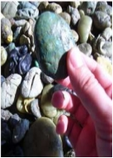
Estas plantas separan la biomasa de vidrios, plásticos, metales, etc. La biomasa, mediante un proceso, se seca y posteriormente se realiza la combustión de la misma de manera controlada (sin oxígeno) creando con ello electricidad. Algunos de los residuos que no pueden ser usados como combustibles son reciclados o llevados a algún relleno sanitario.

WtE Araucanía
La única planta de WtE (Waste to Energy) que en Sudamérica (según comenta el subgerente de la planta Marc Thiele) se encuentra en la Araucanía (Chile). Después de ganar una concesión para la basura de Temuco se construyó la planta energética de biomasa puesto que el relleno más cercano está situado a 200 km. Esta planta está produciendo 12 MWh de energía (que correspondería a lo gastado por unas 10.000 casas) usando los residuos domésticos. Además, esa planta, recicla hasta el 60% de la materia que recibe. En esta central se intenta reducir los gases mediante diferentes filtros, con los que finalmente quedan dentro de la norma.

WtE TilTil?
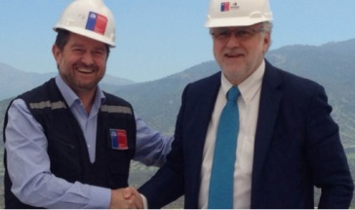
Aunque algunas informaciones apuntan que la primera planta de WtE se encontraría en Til Til (http://www.energia.gob.cl), en el Relleno Sanitario de KDM de Loma Los Colorados y que este sistema ya estaría operando, ese sistema no aparece conectado al sistema SIC al que debería, a diferencia del sistema de la Araucanía y no parece estar en funcionamiento.

Zero Waste o Basura cero.
Actualmente, una tendencia que está tomando vuelo en cuanto a la basura doméstica es Basura cero. Esta tendencia intenta:
Reducir: cuando disminuimos el uso indiscriminado de energía eléctrica, gas, combustibles fósiles, agua, papel, etc. reducimos el índice de contaminantes en la atmósfera, prevenimos el exceso de deforestación y en general contribuimos a evitar la sobre explotación de los recursos terrestres.
Reutilizar: Se refiere a dar uso repetidamente a un mismo producto, con el objetivo de evitar el desperdicio.
Reciclar: Se refiere a fabricar un producto nuevo a partir del material desechado (este proceso se lleva a cabo en la industria).
Esta tendencia intentaría reducir el consumo, reutilizar y reciclar la basura para que llegue a ser cero y estaría en concordancia con las recomendaciones de la OCDE. Los países que se acercan al objetivo de basura cero tienen entre sus mecanismos plantas de WtE.

Conclusiones
Dada la falta de conocimiento y consciencia en el tema del reciclaje y los problemas que generan los rellenos sanitarios y los vertederos en el país (con manifestaciones en contra, incendios, derrames de líquidos tóxicos, etc.). Ha sido un buen avance legislar sobre el tema del reciclaje. Sin embargo, al haber tantos intereses interpuestos, debería ser una prioridad para el país la creación de un ente fiscalizador para el tema de las basuras. Es por ello que la mayoría de municipalidades pide una entidad reguladora.
Además de eso, sería buena la instalación de centrales Waste to Energy (de Basura a Energía). Ello permitiría incidir en varios problemas que actualmente están presentes en el país:
- Competencia con vertederos: Actualmente no existe competencia a los vertederos o rellenos sanitarios, cada vez hay menos y se está creando un monopolio. Los camiones deben viajar grandes distancias para ir a dejar sus desechos puesto que ninguna comuna quiere tener rellenos sanitarios en ellas. La existencia de WtE pararía este proceso de monopolización o limitación.
- Reciclaje: No existe costumbre de reciclar en Chile. Una manera de reciclar podría ser llevar todos los residuos a centrales WtE para que clasifiquen los desechos según categorías, para que así, posteriormente fueran reciclados.
- Creación de puestos de trabajo: Las nuevas centrales WtE crearían puestos de trabajo no cualificados en centrales que podrían ser rentables.
- Disminución de tamaño de los vertederos: Actualmente es un problema para todas las comunas el depositar sus desechos. Las plantas WtE disminuirían la entrada de residuos a los rellenos sanitarios o vertederos.
- Creación de Energía: La creación de energía podría ser una ganancia para el país ya que el costo de Kwh en Chile es el más alto de Latinoamérica. Y permitiría no quemar otro tipo de combustibles como petróleo, carbón o biocombustible como actualmente se hace.
- Basura cero: la energía y los procesos de las plantas eléctricas WtE son más limpios que otros procesos usados actualmente y llevan hacia lo que sería una utopía que es no producir ningún tipo de basura.
Otras opciones a implementar podría ser que cada comuna vendiera las bolsas de basura propia para poder recaudar impuestos y así reducir la basura creada por los ciudadanos y hacerles conscientes del gasto que supone.
Concluyendo, la nueva ley 20.920 que establece la Gestión de residuos y la responsabilidad extendida del productor, es un buen comienzo, pero únicamente representa un primer paso hacia el reciclaje. Queda mucho camino para recorrer.
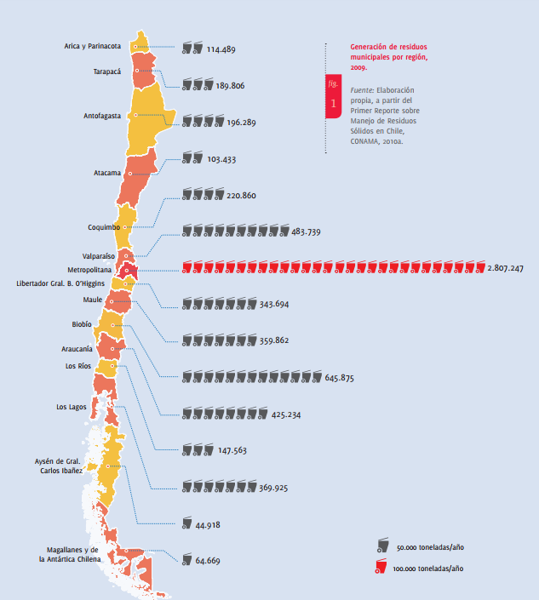

Bibliografía
http://www.keepeek.com/Digital-Asset-Management/oecd/environment/oecd-environmental-performance-reviews-chile-2016_9789264252615-en#.WfeWQFvWyM8#page2
OECD Environmental Performance Reviews: Chile 2016. Consultado el
http://ciperchile.cl/2015/05/26/el-mapa-de-chile-del-millonario-negocio-de-la-basura/
Ciper Chile: El negocio de la basura. Consultado el 27 de octubre de 2017
http://www.atlas.d-waste.com/
Mapa atlas de basura en el mundo. Consultado el 25 de octubre de 2017
https://www.adimark.cl/es/estudios/documentos/reciclaje%20en%20chile.pdf
Adimark. Encuesta RECICLAJE ¿Qué tanto nos interesa? Consultado el 26 de octubre de 2017
http://www.sinia.cl/1292/articles-37765_pdf_PNI.pdf
Plan Nacional de Implementación para la Gestión de los Contaminantes Orgánicos Persistentes (COPs) en Chile Fase I: 2006 – 2010. Consultado el 27 de octubre de 2017
http://www.plataformaurbana.cl/archive/2013/08/05/vecinos-de-vitacura-pagan-casi-seis-veces-mas-por-el-retiro-de-basura-que-los-de-cerro-navia/
Vecinos de Vitacura pagan casi seis veces más por el retiro de basura que los de Cerro Navia. Plataforma Urbana. Consultado el 29 de octubre de 2017
http://ciperchile.cl/wp-content/uploads/contrato-disposicion-final-de-residuos-solidos-kdm.pdf
Contrato entre los alcaldes de las 22 comunas de Santiago del consejo de Alcaldes de Renca y la empresa KDM S.A. Consultado el 30 de octubre de 2017

